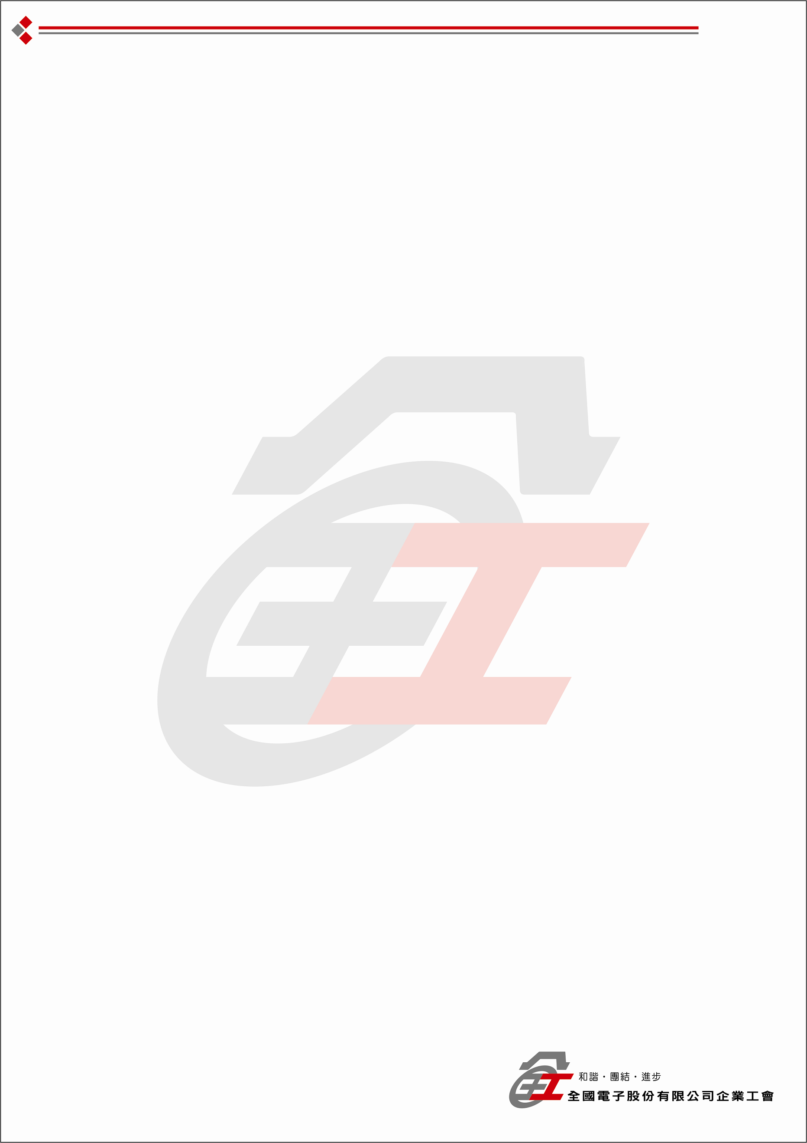
全國電子股份有限公司企業工會 函
文號:108年全工字10802號
新北市五股區五工六路55號 日期:108年01月31日
受文者:全國電子股份有限公司

主旨: 團體協約協商會議第十二次會議通知

說明:
謹訂於108年02月19日(二)下午兩點假總公司 (新北市五股區五工六路55號)二樓貴賓室，召開第十二次團體協約協商會議，敬邀貴司協商代表出席。

正本:全國電子股份有限公司
副本:中華民國勞資關係協進會，工會協商代表

理事長 高維龍

